SQL – Aula 10

Subquery – Subconsulta
- É uma consulta dentro da outra

Tipos de subquery:
- De uma linha: o retorno do SELECT interno será uma única linha
(Como uma pergunta e ela retorna só uma linha)
- Múltiplas linhas: o retorno do SELECT interno será mais de uma linha
- Múltiplas colunas: o retorno do SELECT interno conterá mais de uma linha e coluna

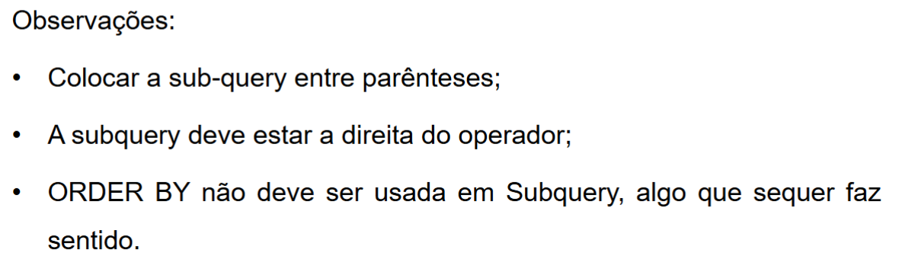

Usando a SubQuery:
Subquery de uma linha;

Queremos saber quem ganha mais que a média salarial da CARLOCA:
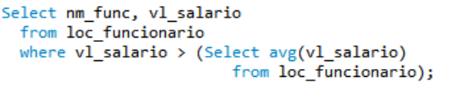
- Rodamos o código a partir do topo dele, como no from ou select (se rodarmos na parte do select avg, ele só irá rodar a média salarial da carloca)
- O que acontece dentro dos parênteses? (o uso da subquery): estamos comparando os funcionários cujo salário seja maior (>) que o vl_salario da média salarial da CARLOCA

Queremos saber quem ganha mais que a Adriana Doretto:
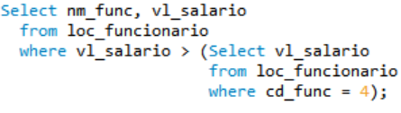
- Estamos usando o cd_func ao invés do %ri% (ou qualquer sílaba do nome) pois pode existir mais de uma Adriana
- O que está acontecendo dentro dos parênteses agora? Estamos comparando os funcionários que tenham o salário maior que o vl_salario maior que o salário de quem tem o código 4 (no caso a Adriana)

Subquery de múltiplas linhas ou de múltiplas colunas:
- Agora estamos trabalhando com algo que retorna múltiplos registros e não só um como os mostrados anteriormente
- Quando estamos trabalhando com algo que retorna múltiplos registros (subquery de múltiplas linhas ou múltiplas colunas) devemos utilizar in, all ou any
- Lembrar que não podemos comparar um elemento com um grupo inteiro

in, any e all:
- in – igual a algum (exemplo: alguém que ganha um salário idêntico a algo ou a outro alguém)
- any – para alguém (do que alguém) (exemplo: alguém que ganhe um salário maior do que alguém)
- all – a todos (do que todos) (exemplo: alguém que ganhe um salário maior do que todos de um grupo, que tenham alguma sílaba no nome ou etc)

Queremos saber quem ganha mais que todos que tenham 'ri' no nome: (nós utilizamos all)
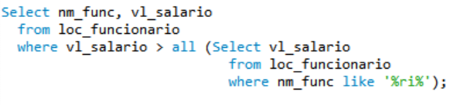
- Só irá aparecer quem ganha um salário maior do que TODOS que tenham ‘ri’ em seu nome (ALL)
- Neste caso, ninguém aparece, pois, o funcionário com o salário mais alto da empresa, tem ri em seu nome

Queremos saber quem ganha mais que alguém que tenha 'ri' no nome: (nós utilizamos any)
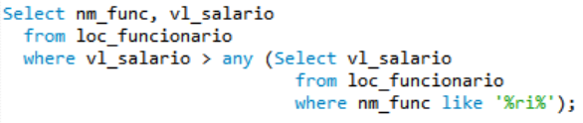
- Nesse caso irá aparecer resultado, pois queremos alguém que ganhe mais que alguém que tenha ‘ri’ em seu nome, ou seja, ninguém ganha mais do que Yuri, mas há alguém ou mais de uma pessoa que ganha mais do que a maria

Queremos saber quem ganha mais que alguém que tenha a sílaba ‘ne’: (utilizamos any)
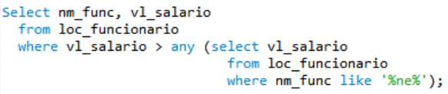

Agora, queremos quem ganha mais do que TODOS os que tenham a sílaba ‘ne’ no nome: (utilizamos all)
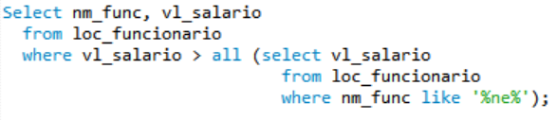

Queremos saber quem ganha algum salário idêntico a alguém que tenha a silaba ‘ne’: (utilizamos in)
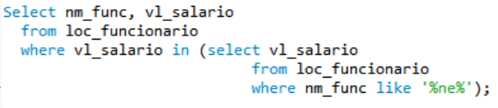
- Não faz sentido utilizarmos = in, mas o = any (por exemplo: alguém que ganhe o salário idêntico a alguém) faz sentido, quando formos usar o in, devemos usar só o in mesmo (o in já funciona como um = in)

Múltiplas colunas:
A coluna compara mais de uma linha (por exemplo: salário e nome)

Instrução SQL que exibe os nomes e salários dos funcionários que tenham salários maior que a média salarial de algum departamento
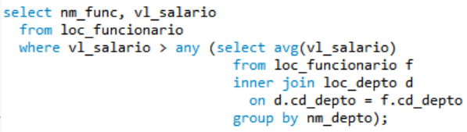
- O código mostrado na subquery seleciona a média dos salários dos departamentos (agrupados) do CARLOCA
- any foi usado pois queremos mostrar os funcionários (e quanto ganham) que ganhem mais do que a média de algum dos departamentos do CARLOCA

